Проект
средней группы
«В МИРЕ ПРОФЕССИЙ»



Цель нашей работы — расширять представления детей о профессиях.

Паспорт проекта
Тип проекта: художественно- эстетический
По доминирующему методу: творческий
По содержанию: межпредметный
По характеру контактов: внутри группы
По количеству участников: коллективный
По продолжительности: долгосрочный (три месяца)
По характеру контактов: осуществлялся внутри одной возрастной группы, в контакте с семьёй, внутри ДОУ.
По характеру участия воспитанника: участник от зарождения идеи до получения результата.
Участники проект: воспитанники, родители, педагоги ДОУ, воспитатели
Актуальность.
Наши наблюдения за детьми; в игре, индивидуальные беседы с ними о том, где работают их родители, как называются их профессии, чем они занимаются на своих рабочих местах, привели нас к выводу о том, что дети четырехлетнего возраста мало знают о профессиях. Их названии, предметах - помощниках, содержании трудовой деятельности; у них не сформировано уважение к труду взрослых.
Анализ анкеты для родителей «Роль семьи в формировании у детей интереса к людям разных профессий» показал, что дети проявляют интерес к профессиям взрослых, но достаточными знаниями не обладают. Родители же в силу своей занятости не могут предложить детям ничего, кроме рассказов о профессиях мамы и папы, а это значит, что ребята не смогут наполнить содержанием сюжетные игры. А ведь склонность детей к определенным ролям, играм и видам труда свидетельствует о первых проявлениях
«профессиональной направленности» в развитии личности ребенка.
Цель:
- расширять представления детей о профессиях, воспитывать чувство уважения к труду взрослых, формирование у дошкольников первичных трудовых навыков.
Задачи:
- Вызвать интерес к профессиональной деятельности взрослых.
- Сформировать представления детей о профессиях (название, предметы – помощники, содержание трудовой деятельности).
- Обогатить материалами предметно – развивающую среду для сюжетно – ролевых игр.

Предполагаемый результат:
У детей сформируются представления о представителях разных профессий, о содержании их трудовой деятельности и предметах – помощниках. Это будет способствовать обогащению содержания сюжетно – ролевых игр, организуемых детьми на основе их интересов. Где дети будут подражать взрослым и воспроизводить их действия, присваивая себе роли продавцов, врачей, поваров, пожарных. Умение организовать сюжетно-ролевые игры на основе имеющихся знаний. Проявление признательности и уважения к труду взрослых. Создание папки «Профессии». Оформить альбом «Стихи о профессия»

Этапы реализации проекта:
Реализация проекта рассчитана на 3 месяца.
- Подготовительно-проектировочный этап.
- Практический этап. Реализация проекта
- Обобщающе-результативный этап. Презентация проекта

1 этап: Подготовительный.
Создать развивающую среду:
- Пополнить уголок «Кухня» следующими атрибутами: фартуки, посуду, овощи, фрукты.
- Пополнить игру «Больница» атрибутами: шприцы, градусники, фонендоскоп.
- Внести дидактические и настольные игры: «Профессии», «У кого что?», «Собери картинку из кубиков», «Кто что делает», «Чудесный мешочек», «Что лишнее?».
- Пополнить библиотечку книгами Б. Заходер «Все работы хороши»; В. Маяковский «Кем быть?»; К. Чуковский «Федорино горе», С. Михалков «Дядя Степа».
- Оформить альбом «Стихи о профессиях».
- Внести в группу картины «Врач», «Парикмахер», , «Повар», «Портной», «Шофер».
- Добавить в уголок мальчиков транспорт: грузовые машины, легковые машины, трактор, т.д.

2 этап: Практический этап. Реализация проекта.

Мероприятия | Работа с родителями
1.Пополнить уголок «Кухня» следующими атрибутами: миксер, чайник, микроволновая печь.  2.Пополнить игру «Больница» атрибутами: шприцы, аппарат для дыхания и т.д.  3.Разнообразить дидактические и настольные игры: «Профессии», «У кого что?», «Кто что делает»  4.Беседа на тему «Для чего люди ходят на работу»  5.Беседа на тему «Сотрудник детского сада»  6. Настольная дидактическая игра «Кто что делает?»  7.Беседа на тему «Профессии наших родителей»  8.Наблюдения за работой сотрудников детского сада  9. Рисование «Кем хочу стать»  10. Отгадывание загадок на тему «Профессии»  11. Наблюдение на прогулке «Труд дворника».  12.Беседа «Предметы помощники».  13.Чтение пословиц и поговорок о труде.  14. Беседа «Работа пожарного»  15.Беседа о работе водителя  16.Чтение стихотворений о профессиях  17.Сюжетно-ролевая игра «Больница».  18. Игровая деятельность: сюжетно – ролевая игра «Лечим кукле Маше горло»  19. Экскурсия в медицинский кабинет.  20. Беседа о работе библиотекаря  21. Дидактические игры «Лото - профессии»  22. Сюжетно ролевая игра «Почта»  23. Беседа «Профессия – повар». Рассматривание иллюстраций.  24.Экскурсия на пищеблок. Знакомство с поварами.  25.Настольно – печатная игра «Кем быть?»  26.Просмотр мультфильмов о профессиях  27.Развлечение «Все профессии нужны, все профессии важны»  28. Выставка рисунков «Профессии» | Привлечь родителей к участию в проекте  Помощь в сборе материала о профессиях с использованием ИКТ
 | Рассказ родителей о своей работе детям
 | Придумать домашнее поручение для ребёнка соответствующее возрасту (полить любимый комнатный цветок, поставить салфетницу во время сервировки стола, собрать игрушки, покормить домашнего питомца)
 | Беседы родителей с детьми дома, как закрепление
 | Привлечь родителей в работе
 | Чтение художественной литературы по рекомендации педагогов согласно возрасту ребёнка.
Показать своему ребёнку, как пришивается пуговица.
Дома вместе с ребёнком складывать чистое постельное бельё и одежду в шкаф.

 | Участие в открытии фотовыставки, отзывы о работе сотрудников.

3 этап: Обобщающе-результативный этап. Презентация проекта
- Создание папки «Профессии»;
- Открытое занятие по познавательному развитию «Путешествие в страну «Профессии»;
- Оформление альбома «Стихи о профессиях».

Литература:
1. Жарова Т. М «Педагогические проекты в ДОУ»- Смоленск,2009г.
2. Киселева Л. С. «Проектный метод в деятельности дошкольного учреждения» - М., 2005г.
3. Смирнова О. Д. «Метод проектирования в детском саду»-М.: Скрипторий, 2003г.
4.Деркунская В.А. Проектная деятельность дошкольников. Учебно-методическое пособие.-М.: Центр педагогического образования, 2012.-144 с.
5.Краснощекова Н.В. . «Сюжетно-ролевые игры для детей дошкольного возраста», Издание 2-е – Ростов, Н.Д.: Феникс, 2007.
6.Методическое пособие «Обучение и игра», М.: Мозайка – Синтез, 2004.
7.Морозова И.И., Пушкарева В.А. «Ознакомление с окружающим миром Из-во «Мозайка – Синтез», 2011.
8.Потакова Т.В. «Беседы с дошкольниками о профессиях» М.: Творческий центр, 2005.
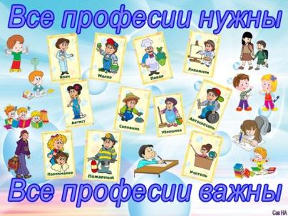
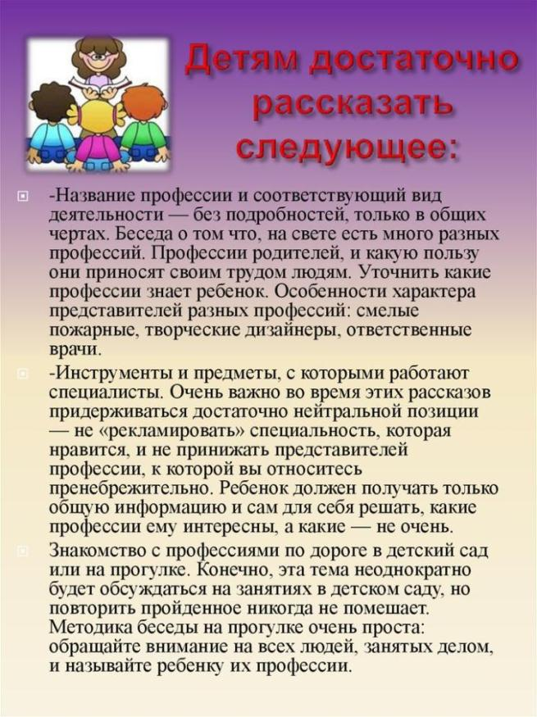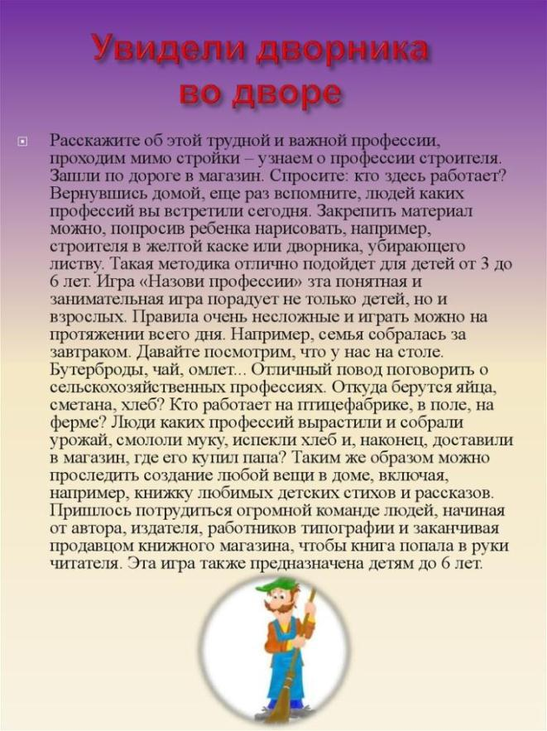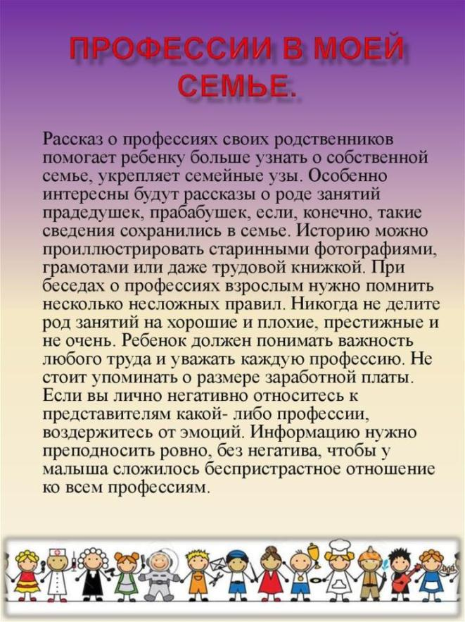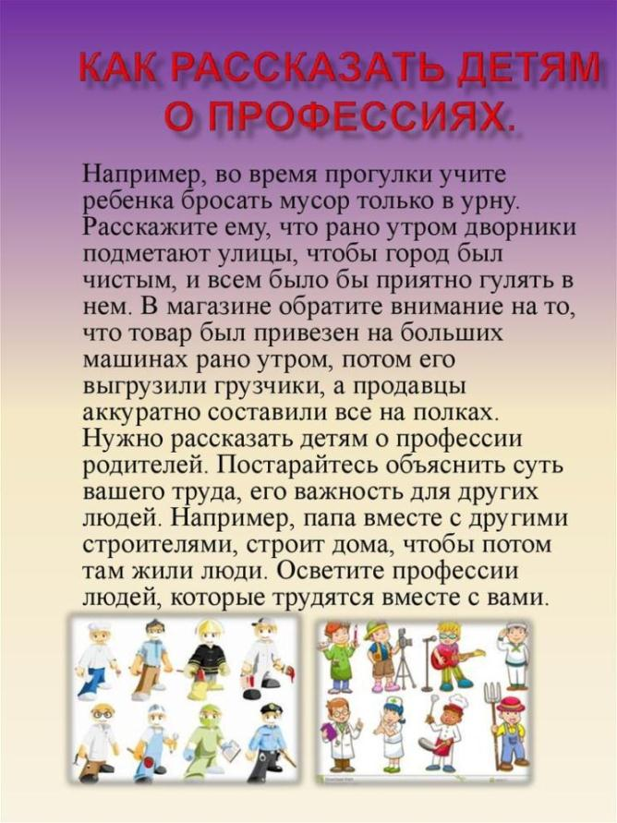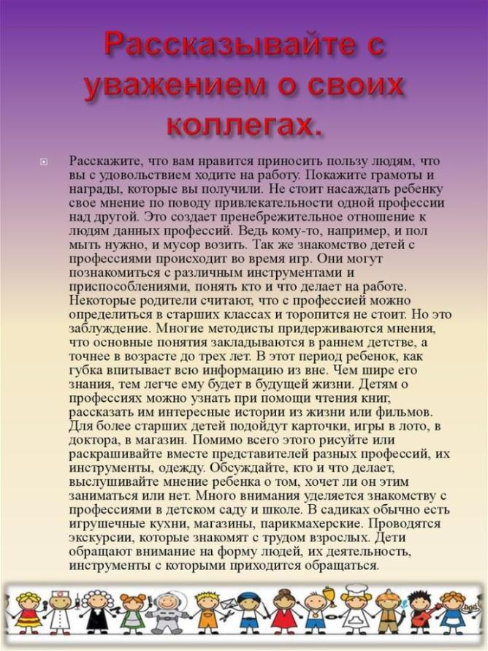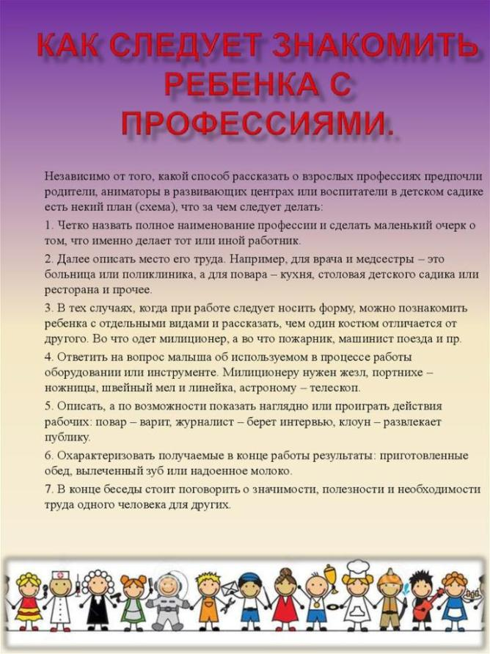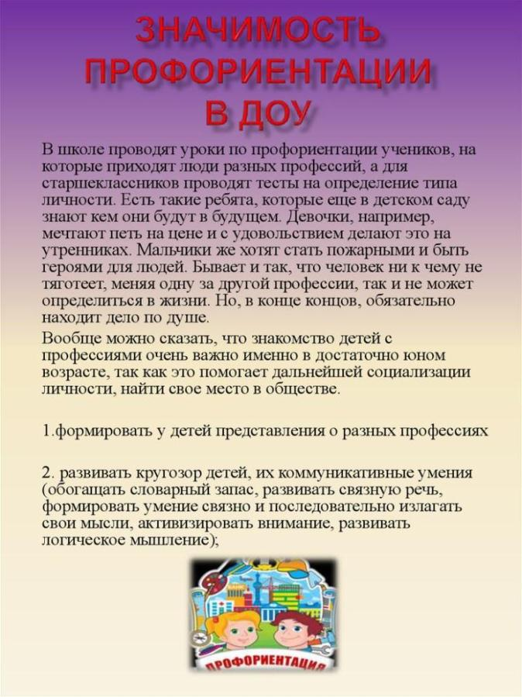

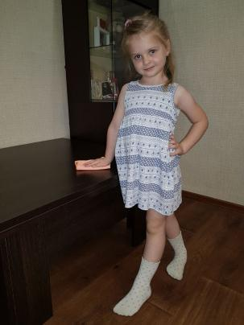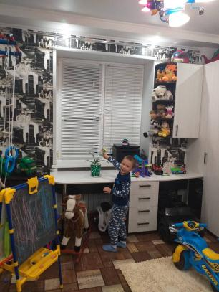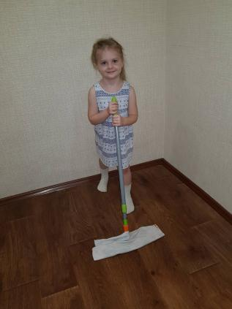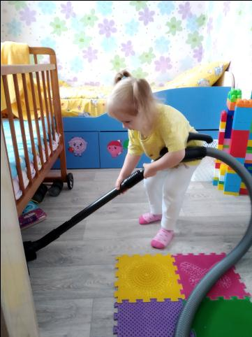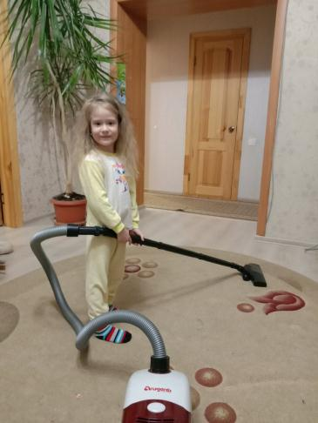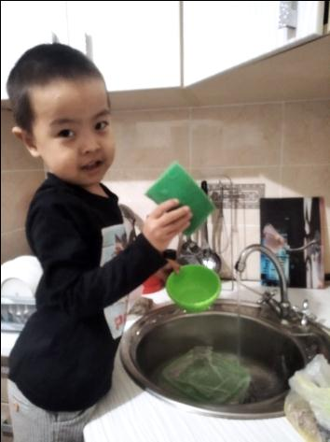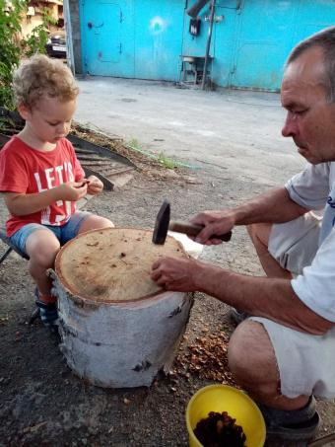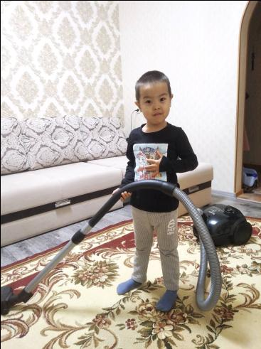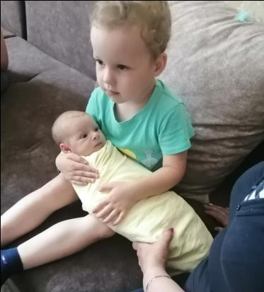
Кем работают мои родители?
- Зубной техник
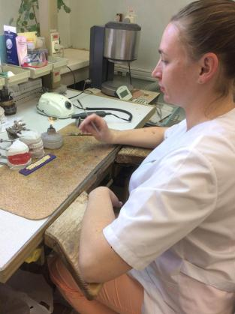
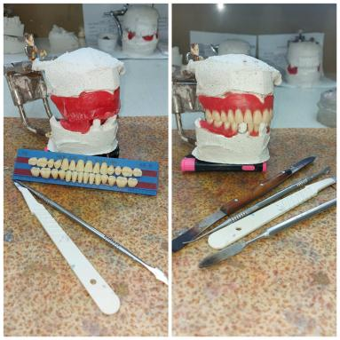

- Медсестра


- Учитель музыки
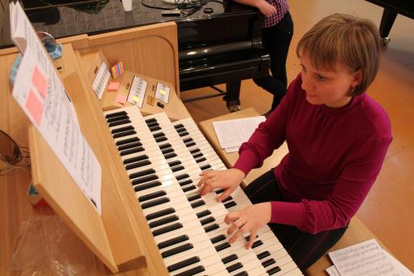

- Врач ортопед – хирург


- Лаборант на заводе
